会计学院宿舍情况反馈（含照片）
宿舍号：文泽园 8#228
宿舍成员：陈朝阳、杜兰松、何绪云、来星、林晓梦、杨佳敏
班级：15级会电5班
班主任：丁昌勇
日期：2016/5/17
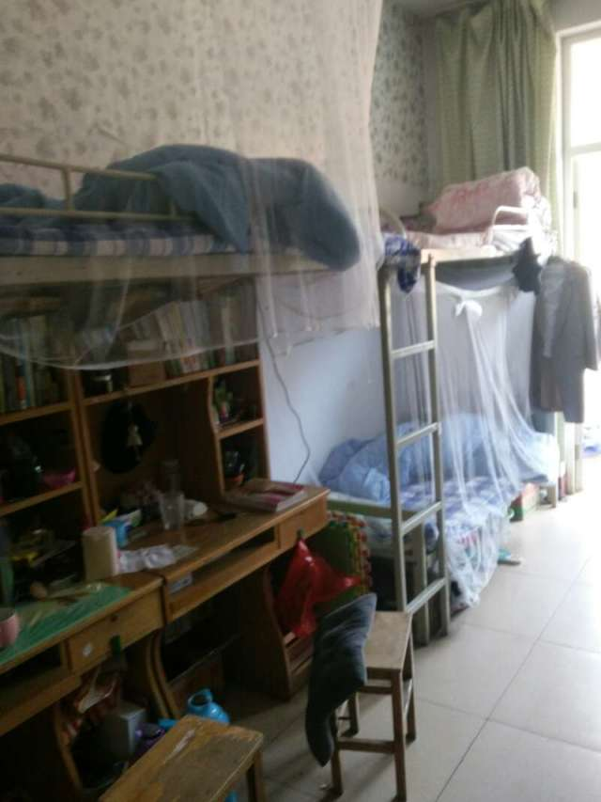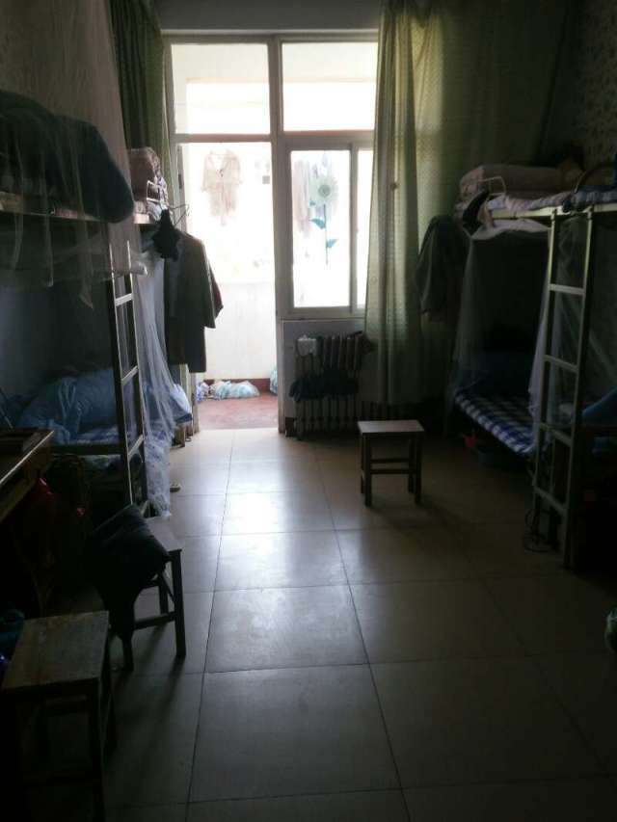

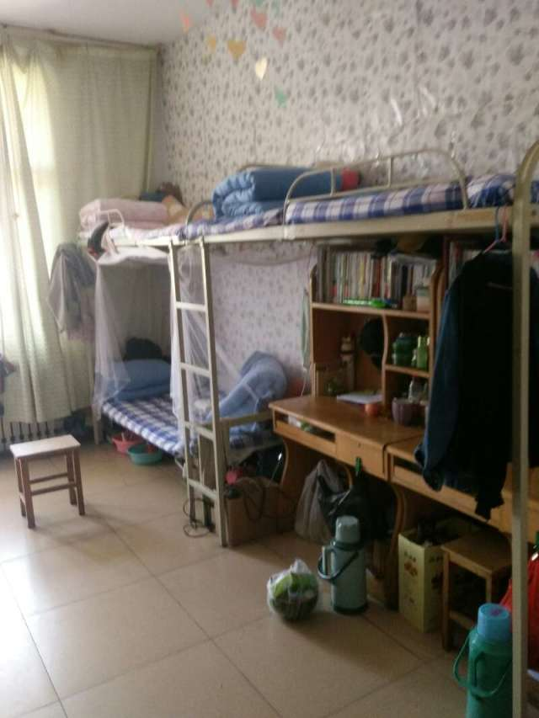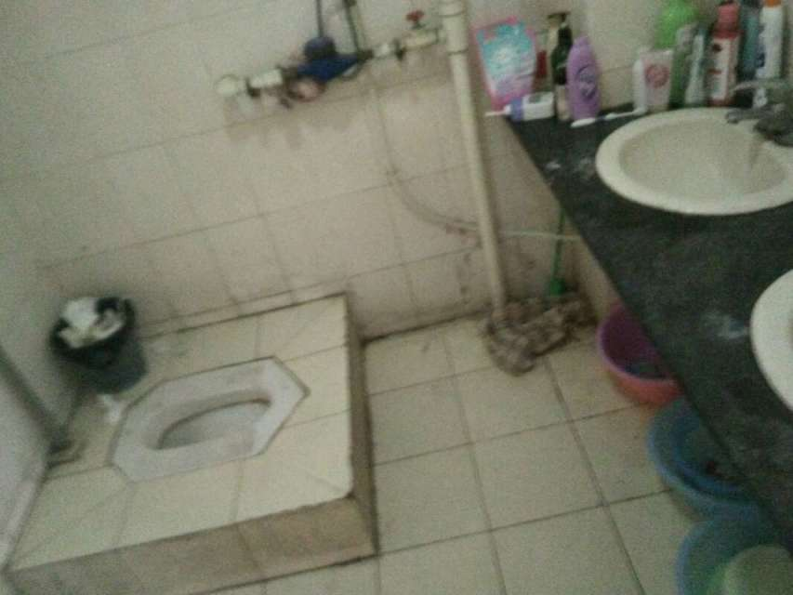

会计学院宿舍情况反馈（含照片）
宿舍号：文泽园 7#120
宿舍成员：陈万雪、 彭兰冰、时晓蔓、尹淋、张蕾蕾
班级：14级会计3班
班主任：郑洪文
日期：2016/5/17
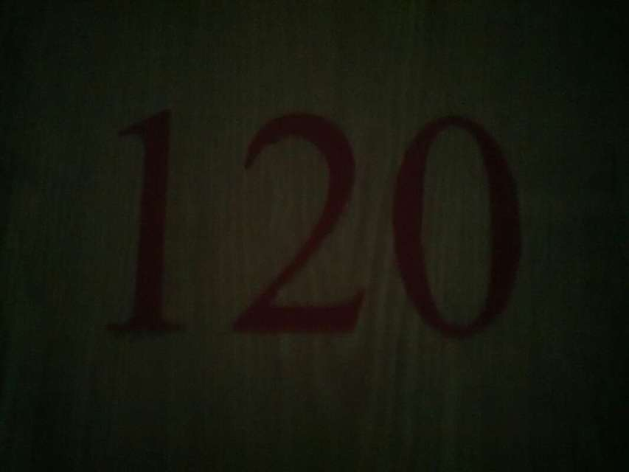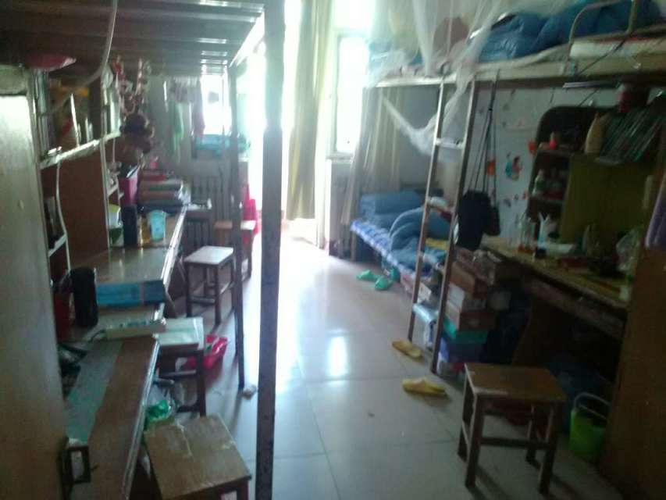
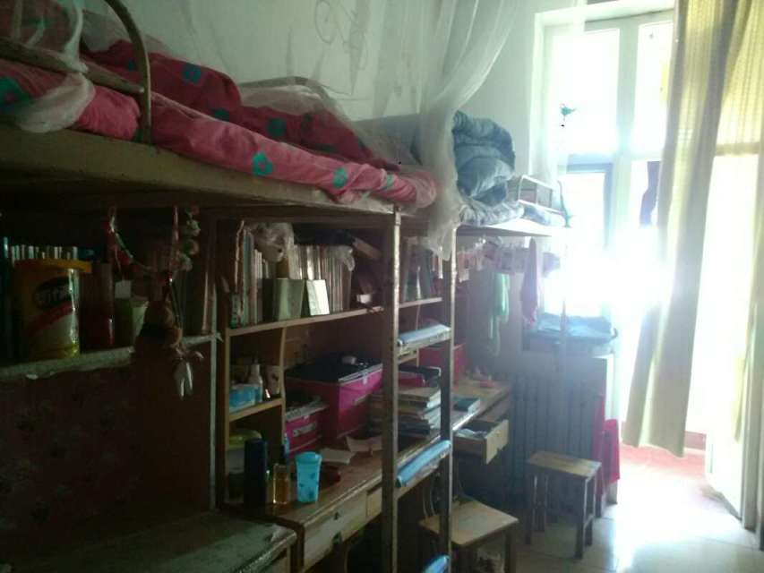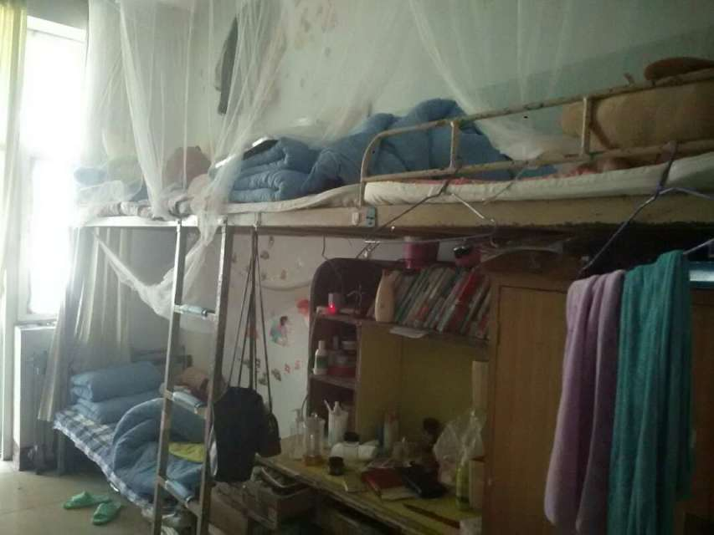
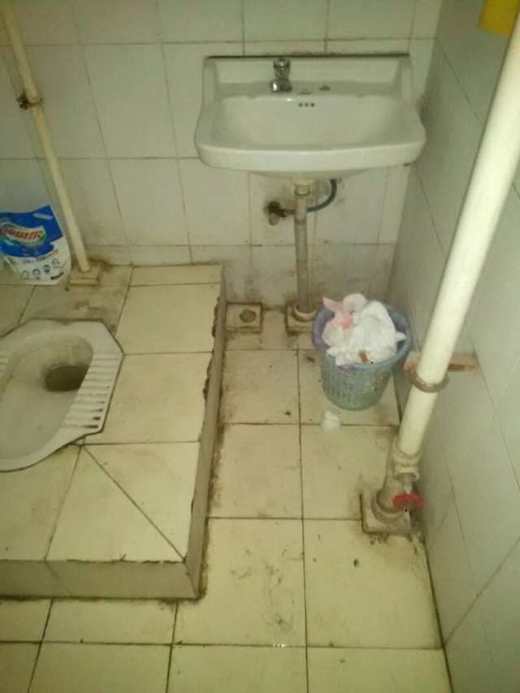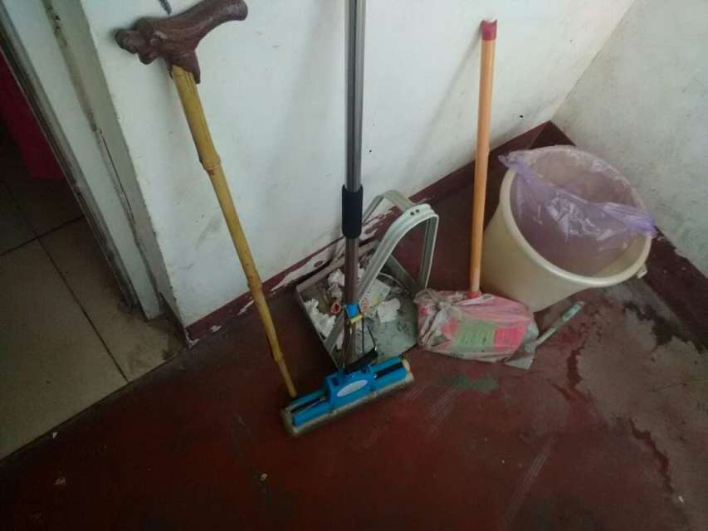

会计学院宿舍情况反馈（含照片）
宿舍号：文泽园 8#514
宿舍成员：范锡霞、 腾桂辰、王奉磊、王华杰、徐敏、赵艳
班级：15级会电10班
班主任：宋艳梅
日期：2016/5/18
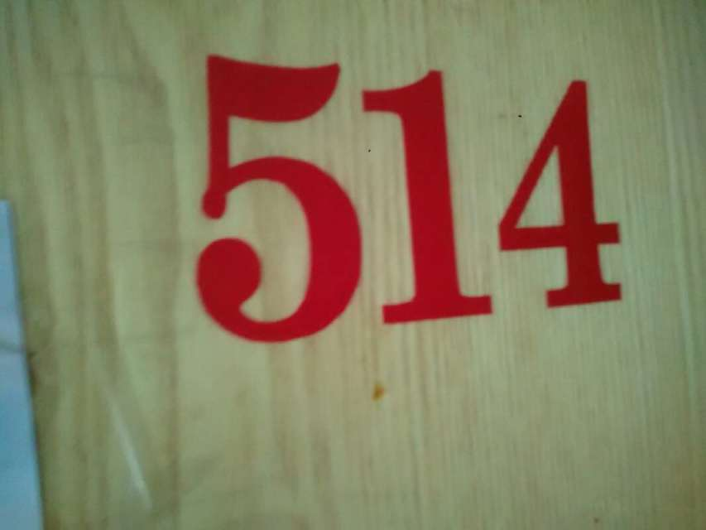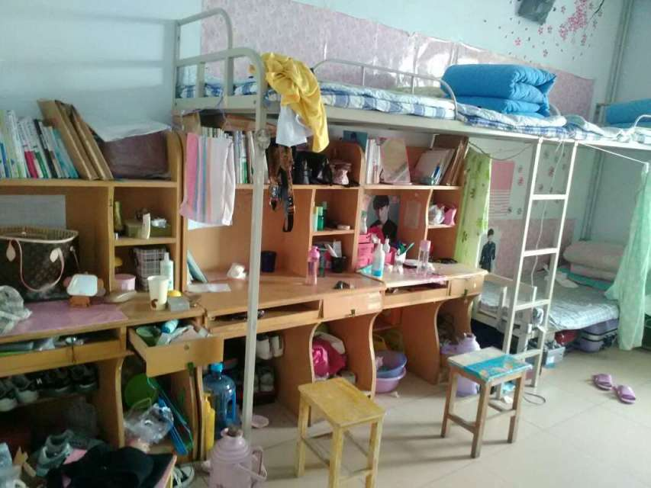
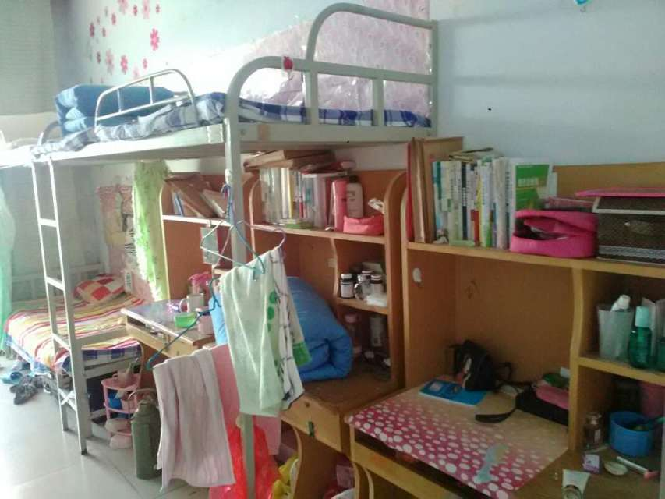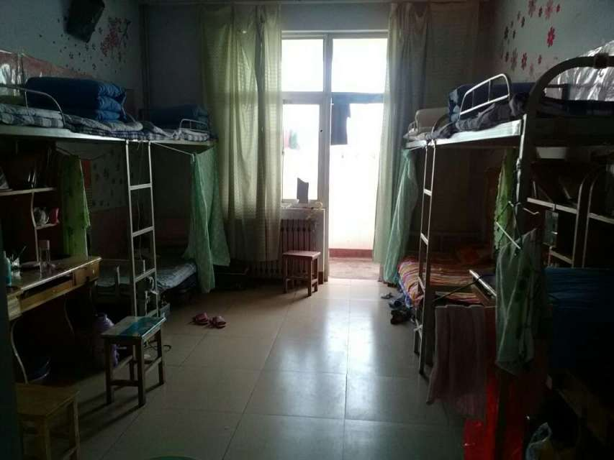
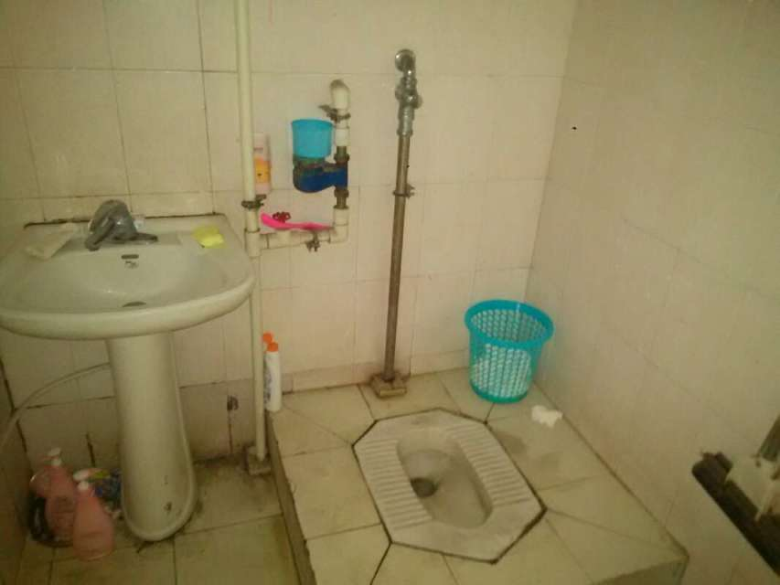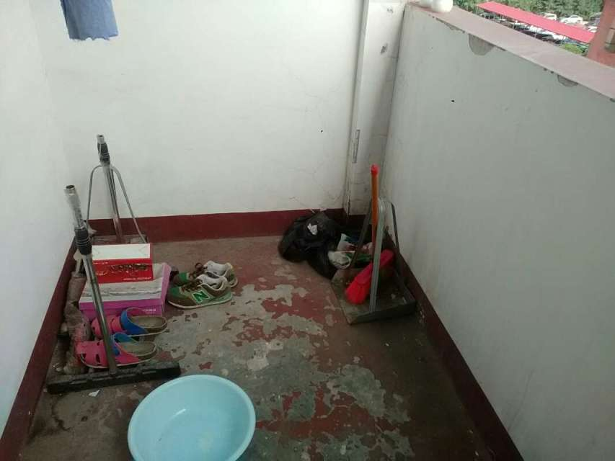

会计学院宿舍情况反馈（含照片）
宿舍号：文泽园 7#110
宿舍成员：杜忠伟、 宋雨、王文艳、赵莎、潘秀丽
班级：14级会计4班、14级会电7班
班主任：田文乾、吕东波
日期：2016/5/17
